**Компьютерные сети. Обучение в записи**

**Урок 14. Семинар. Основы HTTP/HTTPS и DNS**

Оглавление

Промежуточная аттестация 2

# Промежуточная аттестация

*Настроить сеть согласно информации на схеме.*

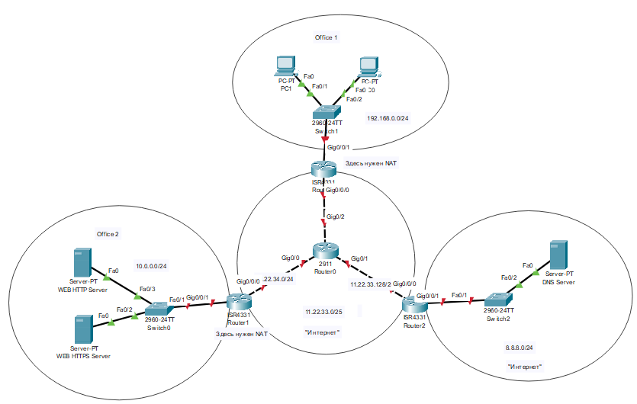

* *Сымитировать "Интернет" с помощью OSPF. Приватных сетей в маршрутизации быть не должно.*
* *Для компьютеров из Office 1 предоставить доступ в "Интернет" с помощью PAT.*
* *Открыть доступ из "Интернета" к серверам из Office 2 c помощью Port Forwarding.*
* *Для компьютеров из Office 1 должны открываться разные сайты по HTTP и HTTPS из Office 2 по одному доменному имени.*

***Предоставить скриншоты открытых разных сайтов по одному доменному имени.***

***Предоставить скриншот таблицы NAT трансляций с Router3.***

***Предоставить скриншот таблицы маршрутизации с Router0.***

**Ход выполнения домашнего задания:**

*Задание 1:* *Сымитировать "Интернет" с помощью OSPF. Приватных сетей в маршрутизации быть не должно.*

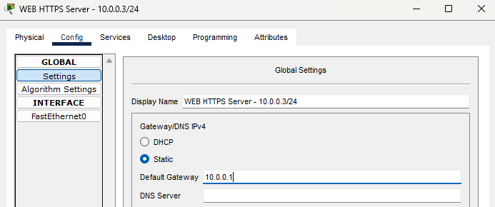

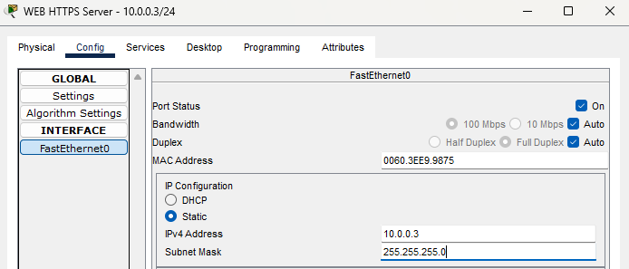

*и т.д. настраиваем все сервера и комп-ы*

*Настройка OSPF для роутеров:*

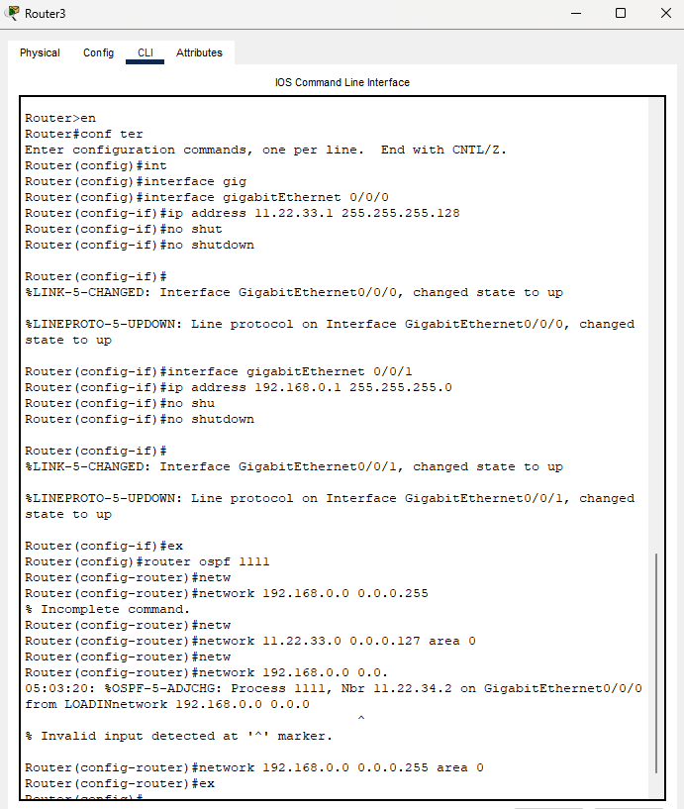

**

*и т.д. настраиваем все роутеры*

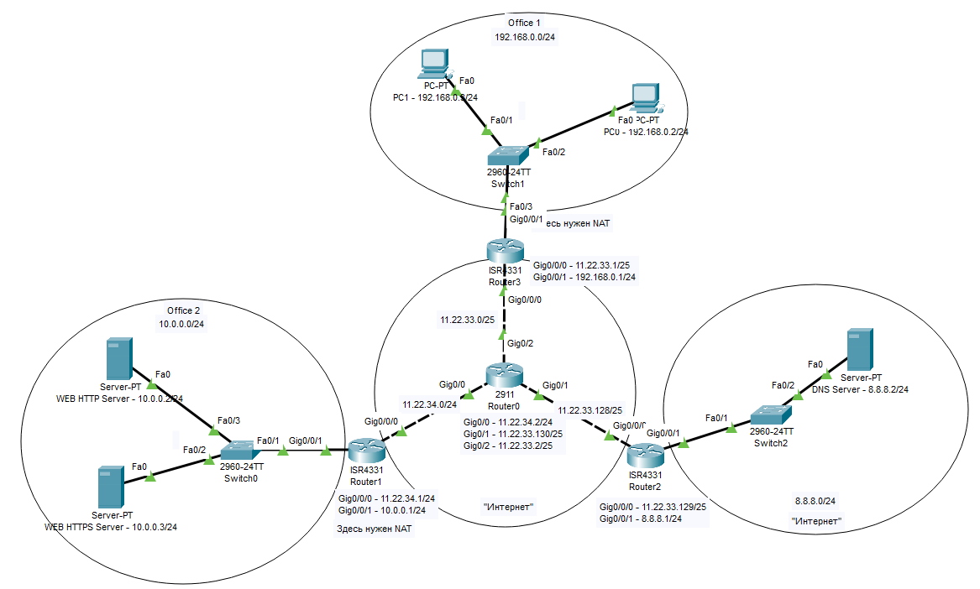

*Задание 2: Для компьютеров из Office 1 предоставить доступ в "Интернет" с помощью PAT*

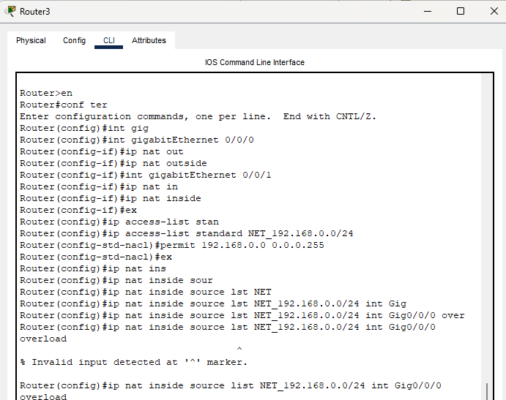

*Задание 3:* *Открыть доступ из "Интернета" к серверам из Office 2 c помощью Port Forwarding*

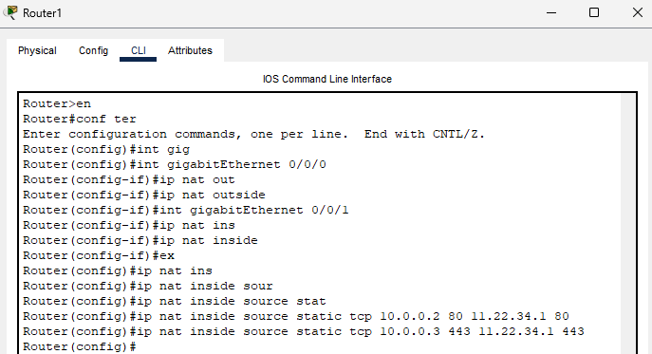

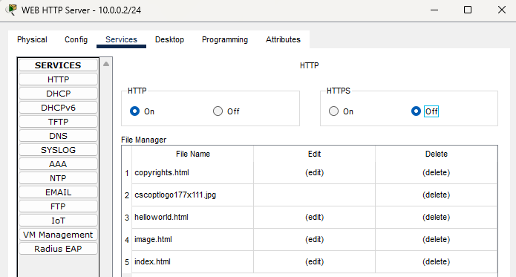

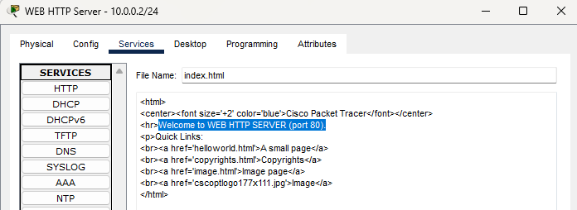

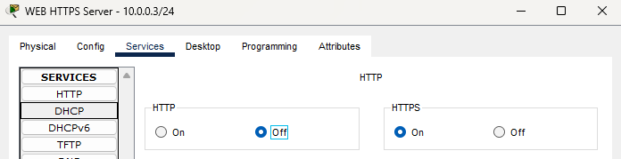

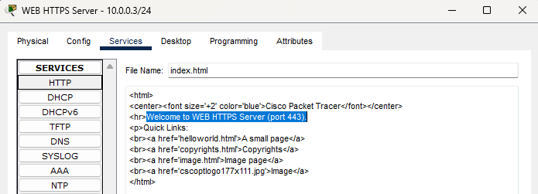

*Задание 4:* *Для компьютеров из Office 1 должны открываться разные сайты по HTTP и HTTPS из Office 2 по одному доменному имени.*

*Предоставить скриншоты открытых разных сайтов по одному доменному имени.*

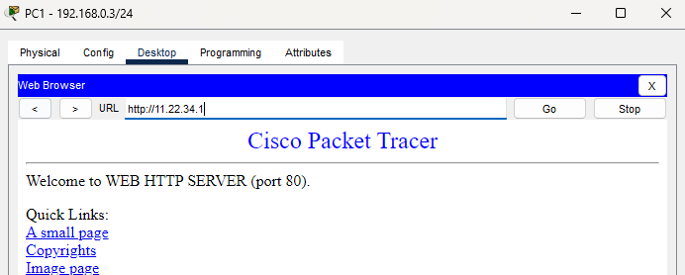

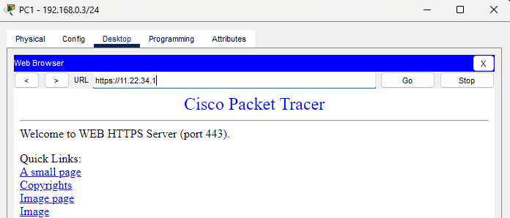

*Предоставить скриншот таблицы NAT трансляций с Router3.*

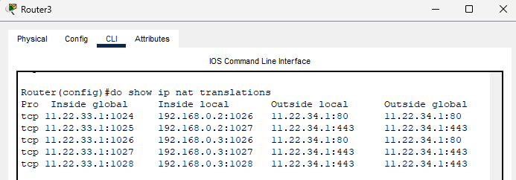

*Предоставить скриншот таблицы маршрутизации с Router0.*

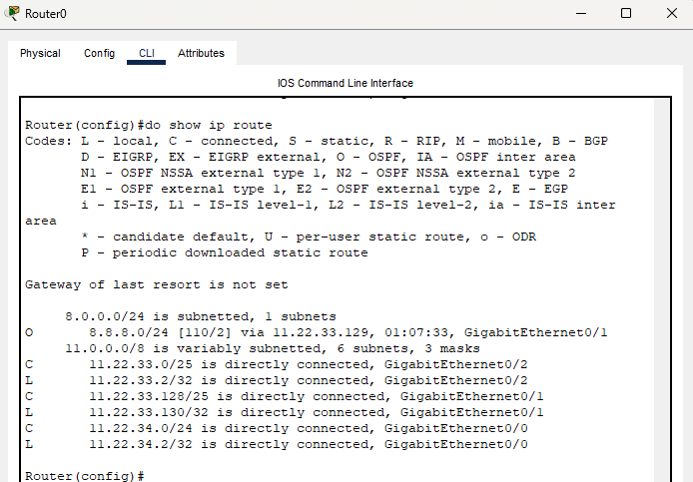

Ссылка на репозиторий:

<https://github.com/olgashenkel/GeekBrains-specialization-ELECTIVES/tree/main/08.%20Computer%20networks>